第一部分
1.用列举法表示下列集合。
⑴大于10小于15的自然数。
⑵八进制数的8个数码组成的集合。
⑶使一元二次方程ax²+4x+1=0有实数解的非负整数a的集合。
⑷S₁=⎨x| x=3∨x=7⎬
⑸S₂=⎨x| x∈N∧y∈N∧x+y=10 ⎬,其中，N为自然数。
⑹S₃=⎨x| x∈N∧x²-1=0∧x＞2 ⎬
解：⑴⎨11,12,13,14⎬
⑵⎨0,1,2,3,4,5,6,7⎬
⑶依题意由4⁴－4a≥0得a≤4，所求集合为⎨0,1,2,3⎬。
⑷⎨3,7⎬
⑸⎨0,1,2,3,4,5,6,7,8,9,10⎬
⑹∅
2.用描述法表示下列集合。
⑴能被2整除的正整数集合。
⑵大于10小于15的自然数集合。
⑶奇数集合。
⑷直角坐标系中，单位圆内(不包括单位圆圆周)点的集合。
⑸极坐标系中，单位圆外(不包括单位圆圆周)点的集合。
⑹⎨a₁,a₂,a₃,…,a₁₀₀⎬
⑺⎨100,101,102,…,200⎬
解：⑴⎨x|x∈Z₊∧x能被2整除⎬
⑵⎨x|x∈N∧10＜x＜15⎬
⑶⎨x|x是奇数⎬
⑷⎨<x,y>|x∈R∧y∈R∧x²+y²＜1⎬
⑸⎨<ρ,ϕ>| ρ∈R∧ϕ∈R∧1＜ρ∧0≤ϕ＜2π⎬
⑹⎨a_{i}|i∈Z∧1≤i≤100⎬
⑺⎨x|x∈Z∧100≤x≤200⎬
3.确定下列命题哪些是真的。
⑴∅∈∅
⑵∅⊆∅
⑶∅∈⎨∅⎬
⑷∅⊆⎨∅⎬
⑸⎨a⎬∈⎨⎨a⎬⎬
⑹⎨a⎬∈⎨⎨a⎬,a⎬
⑺⎨a⎬⊆⎨⎨a⎬⎬
⑻⎨a⎬⊆⎨⎨a⎬,a⎬
解：⑴假
⑵真
⑶真
⑷真
⑸真
⑹真
⑺假
⑻真
4.确定下列集合的幂集合。
⑴⎨a,b⎬
⑵⎨⎨a,⎨b,c⎬⎬⎬
⑶⎨⎨a,b⎬,⎨a,c⎬⎬
⑷P(∅)
⑸P(P(∅))
解：⑴ ⎨∅,⎨a⎬,⎨b⎬,⎨a,b⎬⎬
⑵ ⎨∅,⎨⎨a,⎨b,c⎬⎬⎬⎬
⑶⎨∅,⎨⎨a,b⎬⎬,⎨⎨a,c⎬⎬,⎨⎨a,b⎬,⎨a,c⎬⎬⎬
⑷⎨∅,⎨∅⎬⎬
⑸⎨∅,⎨∅⎬,⎨⎨∅⎬⎬,⎨∅,⎨∅⎬⎬⎬
5.设A=⎨∅⎬，B=P(P(A))，回答下列问题。
⑴∅∈B?
⑵∅⊆B?
⑶⎨∅⎬∈B?
⑷⎨∅⎬⊆B?
⑸⎨⎨∅⎬⎬∈B?
⑹⎨⎨∅⎬⎬⊆B?
解：⑴真
⑵真
⑶真
⑷真
⑸真
⑹真
6.可以用下述方法表示有限集合的子集和它的幂集合：设A=⎨a,b⎬, a,b的位置暂时固定，它们分别为第一、第二元素。A的子集∅表示为A₀₀，A的下标中左起第一个0表示子集中无第一元素a(1表示子集中有第一元素a)。下标的左起第二个0表示子集中无第二元素b（1表示子集中有第二元素b）。按这种表示办法，A的子集⎨a⎬,⎨b⎬,⎨a,b⎬分别表示为A₁₀，A₀₁，A₁₁。于是
P(A)=⎨A_{i}|i∈J⎬，J=⎨i|i是2进制数∧(00)₂≤i≤(11) ₂⎬=⎨ i | i是10进制数∧0≤i≤3⎬
一般地，若A有n个元素，则A的幂集合表示为：
P(A)=⎨A_{i}|i∈J⎬，J=⎨ i | i是10进制数∧0≤i≤2^{n}－1⎬
设S= ⎨a₁,a₂,…,a₈⎬，使用这种表示法完成下列习题。
⑴S₁₈所表示的子集是什么？
⑵S₃₃所表示的子集是什么？
⑶⎨a₂,a₆,a₇⎬如何表示？
⑷⎨a₁,a₈⎬如何表示
解：⑴18=(00010010)₂，S₁₈表示成为⎨a₄,a₇⎬
⑵ 33=(00100001)₂，S₃₃表示成为⎨a₃,a₈⎬
⑶ (01000110)₂=70，⎨a₂,a₆,a₇⎬表示成为S₇₀
⑷ (10000001)₂=129，⎨a₁,a₈⎬表示成为S₁₂₉
第二部分
1.设 A=⎨x| x=2n∧n∈N⎬，B=⎨x| x=2n＋1∧n∈N⎬，求A∩B和A∪B。
解： A∩B=∅，A∪B= N。
2.确定下列各式结果。
⑴∅∩⎨∅⎬
⑵⎨∅⎬∩⎨∅⎬
⑶⎨∅,⎨∅⎬⎬－∅
⑷⎨∅,⎨∅⎬⎬－⎨∅⎬
⑸⎨∅,⎨∅⎬⎬－⎨⎨∅⎬⎬
解：⑴ ∅
⑵⎨∅⎬
⑶⎨∅,⎨∅⎬⎬
⑷⎨⎨∅⎬⎬
⑸⎨∅⎬
3.设全集E=⎨1,2,3,4,5,6⎬，A=⎨1,4⎬，B=⎨1,2,5⎬，C=⎨2,4⎬。求下列各集合。
⑴ A∩~B
⑵ (A∩B)∪~C
⑶ ~ (A∩B)
⑷ AB
⑸ P(A)∩P(B)
⑹ P(A)∪P(B)
⑺ P(A)－P(B)
解：⑴A∩~B=⎨1,4⎬∩⎨3,4,6⎬=⎨4⎬
⑵(A∩B)∪~C=(⎨1,4⎬∩⎨1,2,5⎬)∪⎨1,3,5,6⎬=⎨1⎬∪⎨1,3,5,6⎬=⎨1,3,5,6⎬
⑶~ (A∩B)=~⎨1⎬=⎨2,3,4,5,6⎬
⑷AB=(A∪B)－(A∩B)=⎨1,2,4,5⎬－⎨1⎬=⎨2,4,5⎬
⑸P(A)∩P(B) =⎨∅,⎨1⎬,⎨4⎬,⎨1,4⎬⎬∩⎨∅,⎨1⎬,⎨2⎬,⎨5⎬,⎨1,2⎬,⎨1,5⎬,⎨2,5⎬,⎨1,2,5⎬⎬
=⎨∅,⎨1⎬⎬
⑹P(A)∪P(B)=⎨∅,⎨1⎬,⎨4⎬,⎨1,4⎬⎬∪⎨∅,⎨1⎬,⎨2⎬,⎨5⎬,⎨1,2⎬,⎨1,5⎬,⎨2,5⎬,⎨1,2,5⎬⎬
=⎨∅,⎨1⎬,⎨2⎬,⎨4⎬,⎨5⎬,⎨1,2⎬,⎨1,4⎬,⎨1,5⎬,⎨2,5⎬,⎨1,2,5⎬⎬
⑺P(A)－P(B)=⎨∅,⎨1⎬,⎨4⎬,⎨1,4⎬⎬－⎨∅,⎨1⎬,⎨2⎬,⎨5⎬,⎨1,2⎬,⎨1,5⎬,⎨2,5⎬,⎨1,2,5⎬⎬
=⎨⎨4⎬,⎨1,4⎬⎬
4. 设A,B,C,D是正整数集合Z＋的子集。其中
A=⎨1,2,7,8⎬，B=⎨x|x²＜50∧x∈Z＋⎬，C=⎨x | x∈Z＋∧x≤30∧x可被3整除⎬
D=⎨x |x=2^{k}∧k∈Z＋∧k≤6⎬，E=Z＋
用列举法表示下列集合。
⑴A∩B∩C∩D
⑵A∪B∪C∪D
⑶B－(A∪C)
⑷(~A∩B)∪D
⑸(AB)∩(CD)
解：A=⎨1,2,7,8⎬，B=⎨1,2,3,4,5,6,7⎬，C=⎨3,6,9,12,15,18,21,24,27⎬，D=⎨2,4,8,16,32,64⎬
⑴A∩B∩C∩D =∅
⑵A∪B∪C∪D =⎨1,2,3,4,5,6,7,8,9,12,15,16,18,21,24,27,32,64⎬
⑶B－(A∪C) = ⎨1,2,3,4,5,6,7⎬－⎨1,2,3,6,7,8,9,12,15,18,21,24,27⎬=⎨4,5⎬
⑷(~A∩B)∪D=(B－A)∪D=⎨3,4,5,6⎬∪⎨2,4,8,16,32,64⎬=⎨2,3,4,5,6,8,16,32,64⎬
⑸(AB)∩(CD)=⎨3,4,5,6,8⎬∩⎨2,3,4,6,8,9,12,15,16,18,21,24,27,32,64⎬=⎨3,4,6,8⎬
5. 某班有25个学生，其中14人会打篮球，12人会打排球，6人会打篮球和排球，5人会打篮球和网球，还有2人会打这三种球。已知6个会打网球的人都会打篮球或排球。求不会打球的人数。
解：E：全班同学，则|E|=25
A：会打篮球的人的集合，则|A|=14
B：会打排球的人的集合，则|B|=12
C：会打网球的人的集合。
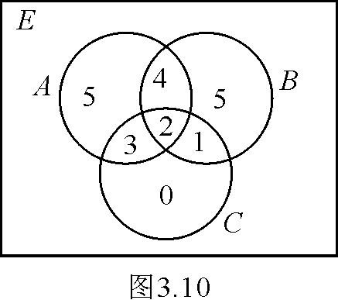
由题意：|A∩B|=6，|A∩C|=5，|A∩B∩C|=2，如图3.10所示。
25-(5+4+2+3)-5-1=25-14-5-1=5
不会打球的人共5人
6.在1～300的整数中(包括1和300)分别求满足以下条件的整数个数：设E=⎨x|x∈Z∧1＜x＜300⎬
⑴同时能被3，5和7整除。
⑵不能被3和5整除，也不能被7整除。
⑶可以被3整除，但不能被5和7整除。
⑷可以被3或5整除，但不能被7整除。
⑸只被3，5和7中的一个数整除。
解：设A=⎨x | x∈Z∧x可被3整除⎬
B=⎨x | x∈Z∧x可被5整除⎬
C=⎨x | x∈Z∧x可被7整除⎬
|A|=INT(300/3)=100
|B|=INT(300/5)=60
|C|=INT(300/7)=57
|A∩B|=INT(300/LCM(3,5))=INT(300/15)=20
|A∩C|=INT(300/LCM(3,7))=INT(300/21)=14
|B∩C|=INT(300/LCM(5,7))=INT(300/35)=8
|A∩B∩C|=INT(300/LCM(3,5,7))=INT(300/105)=2
其中，LCM(3,5)是3和5的最小公倍数。
⑴将上述数字填入文氏图得图3.11。同时能被3，5和7整除的数有2个。
⑵300-(100+34+6+37)=300-177=123，不能被3和5整除，也不能被7整除有123个。
⑶可以被3整除，但不能被5和7整除有68个。
⑷100+34+6=140，可以被3或5整除，但不能被7整除有140个。
⑸68+34+37=139，只被3，5和7中的一个数整除有139个。
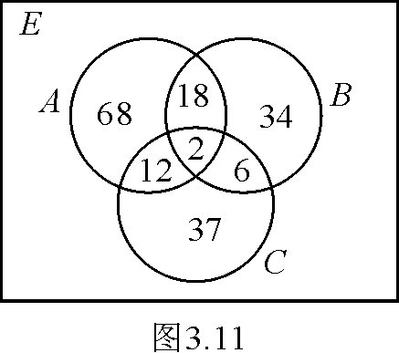

第三部分
1.设A,B,C,D是任意集合。证明：
⑴A∪(B∩C)=(A∪B)∩(A∪C)
证明： x∈A∪(B∩C)⇔ x∈A∨x∈B∩C
⇔ x∈A∨(x∈B∧x∈C)
⇔ (x∈A∨x∈B)∧(x∈A∨x∈C)
⇔ (x∈A∨x∈B)∧(x∈A∨x∈C)
⇔ x∈A∪B∧x∈A∪C
⇔ x∈(A∪B)∩(A∪C)
所以A∪(B∩C)=(A∪B)∩(A∪C)
⑵A∩(B∪C)= (A∩B)∪(A∩C)
证明： x∈A∩(B∪C)⇔ x∈A∧x∈B∪C
⇔x∈A∧(x∈B∨x∈C)
⇔(x∈A∧x∈B)∨(x∈A∧x∈C)
⇔x∈A∩B∨x∈A∩C
⇔x∈(A∩B)∪(A∩C)
所以A∩(B∪C)=(A∩B)∪(A∩C)
⑶ ~ (~A)=A
证明： x∈~ (~A)⇔¬(x∈~A)⇔¬(¬x∈A)⇔x∈A
所以~ (~A)=A
⑷ A∪E=E
证明：x∈A∪E⇔x∈A∨x∈E⇔x∈A∨T⇔T⇔x∈E
所以A∪E=E
⑸ A∩~A=∅
证明：x∈A∩~A⇔x∈A∧x∈~A⇔x∈A∧¬(x∈A)⇔F⇔ x∈∅
所以A∩~A=∅
⑹ A∪(A∩B)=A
证明：x∈A∪(A∩B)⇔ x∈A∨x∈A∩B⇔x∈A∨(x∈A∧x∈B)⇔x∈A (吸收律)
所以A∪(A∩B)= A
⑺ ~(A∩B)=~A∪~B
证明：x∈~(A∩B)⇔¬(x∈A∩B)⇔¬(x∈A∧x∈B)⇔¬x∈A∨¬x∈B
⇔x∈~A∨x∈~B⇔x∈~A∪~B
所以~ (A∩B)=~A∪~B
2.设A,B,C是任意集合。利用集合恒等式，证明下列结论。
⑴ A∪B=A-B 当且仅当B=∅
证明：⇒设A∪B=A-B，以下证明B=∅
B=B∩(A∪B)=B∩(A-B)=B∩(A∩~B)=(B∩~B)∩A=∅∩A=∅
⇐设B=∅，以下证明A∪B=A-B
A∪B=A∪∅=A=A-∅=A-B
⑵ A∩B=A-B 当且仅当A=∅
证明：⇒设A∩B=A-B，以下证明A=∅
A-B=A∩B=(A∩B)∩B=(A-B)∩B=∅，又由A,B的任意性得A=∅
⇐设A=∅，以下证明A∩B=A-B
A∩B=∅∩B=∅=∅-B=A-B
⑶ A∪B=A∩B 当且仅当A=B
证明：⇒设A∪B=A∩B，以下证明A=B
A=A∩(A∪B)=A∩(A∩B)=A∩B，所以A⊆B，又由A∪B=A∩B=A，B⊆A。所以A=B。
⇐设A=B，以下证明A∪B=A∩B
A∪B=A=A∩B
⑷ A－B=B－A当且仅当A=B
证明：⇒设A－B=B－A，以下证明A=B
A=A∪(A－B)=A∪(B－A)=A∪(B∩~A)=(A∪B)∩(A∪~A)=(A∪B)∩(B∪~B)
=B∪(A∩~B) =B∪(A－B)=B∪(B－A)=B
⇐设A=B，以下证明A－B=B－A
A-B=∅=B-A
3.设A,B,C是任意集合。证明：(A∩B )∪C=A∩(B∪C)当且仅当C⊆A
证明：⇒设(A∩B )∪C=A∩(B∪C) ，以下证明C⊆A
x∈C⇒x∈A∩B∨x∈C⇒x∈(A∩B )∪C⇒x∈A∩(B∪C)⇒x∈A∧x∈ B∪C⇒x∈A，所以C⊆A
⇐设C⊆A，以下证明(A∩B )∪C=A∩(B∪C)
(A∩B )∪C=(A∪C )∩(B∪C )=A∩(B∪C)
4.设A,B,C是任意集合。证明下列集合恒等式。
⑴ (A－B)－C= A－(B∪C)
证明：(A－B)－C=(A∩~ B)∩~ C=A∩(~ B∩~ C) =A∩~ (B∪C)=A－(B∪C)
⑵ (A－B)－C=(A－C)－B
证明：(A－B)－C=(A∩~ B)∩~ C=(A∩~ C)∩~ B =(A－C)－B
⑶ (A－B)－C=(A－C)－(B－C)
证明：(A－C)－(B－C)=(A∩~ C)∩~ (B∩~ C)=(A∩~ C)∩(~ B∪C)
=(A∩~ C∩~ B)∪(A∩~ C∩C) =(A∩~ C∩~ B)∪∅
=(A∩~ B)∩~C=(A－B)－C
5.判断下列结论是否正确。
⑴ 若A∪B=A∪C，则B=C
解：不正确。反例，令A=⎨1,2,3⎬，B=⎨1,2⎬，C=⎨1⎬。A∪B=⎨1,2,3⎬=A∪C，但B≠C。
⑵ 若A∩B=A∩C，则B=C
解：不正确。反例，令A=⎨1⎬，B=⎨1,2⎬，C=⎨1,2,3⎬。A∩B=⎨1⎬=A∩C，但B≠C。
6.证明：
⑴ P(A)∩P(B)=P(A∩B)
证明：x∈P(A)∩P(B)⇔x∈P(A)∧x∈P(B)⇔x⊆A∧x⊆B⇔x⊆A∩B⇔x∈P(A∩B)
所以P(A)∩P(B)=P(A∩B)
⑵ P(A)∪P(B)⊆P(A∪B)
证明：x∈P(A)∪P(B)⇒x∈P(A)∨x∈P(B)⇒x⊆A∨x⊆B⇒x⊆A∪B⇒x∈P(A∪B)
所以P(A)∪P(B)⊆P(A∪B)
7.证明：
⑴ 若C⊆A且C⊆B当且仅当C⊆A∩B
证明：设C⊆A且C⊆B，以下证明C⊆A∩B
C=C∪C=(C∩A)∪(C∩B)= C∩(A∪B)，所以C⊆A∩B
设C⊆A∩B，以下证明C⊆A且C⊆B
x∈C，而C⊆A∩B，x∈A且x∈B，所以C⊆A且C⊆B
⑵ 若对一切集合A都有A∪B=A，则B=∅
证明：设B≠∅，∃x∈B，令A=⎨y⎬，y≠x，x∈A∪B但x∉A，所以A∪B≠A，矛盾。
⑶ 若A⊆B，则~A∪B=E
证明：~A∪B=~A∪(A∪B)=(~A∪A)∪B=E∪B=E
⑷ 若A⊆B，则P(A)⊆P(B)
证明：x∈P(A)⇒x⊆A⇒x⊆B⇒x∈P(B)，所以P(A)⊆P(B)
⑸ 若A∪B= A∪C且A∩B= A∩C，则B=C
证明：先证B⊆C
x∈B⇒x∈A∪B⇒x∈A∪C⇒x∈A∨x∈C
当x∈A时，x∈A∧x∈B⇒x∈A∩B⇒x∈A∩C⇒x∈A∧x∈C⇒x∈C，即B⊆C
当x∈C时，此时也有B⊆C
类似的可以证明C⊆B
第四部分
1. 4个元素的集合共有多少个不同的划分？试给出这些划分。
解：1+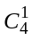+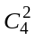+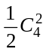+1=1+4+6+3+1=15种，令A=⎨1,2,3,4⎬,其划分有：
⑴一个划分块的有划分1个：⎨⎨1,2,3,4⎬⎬
⑵两个划分块的划分有7个：⎨⎨1,2⎬,⎨3,4⎬⎬，⎨⎨1,3⎬,⎨2,4⎬⎬，⎨⎨1,4⎬,⎨2,3⎬⎬，
⎨⎨1,2,3⎬,⎨4⎬⎬，⎨⎨1,2,4⎬,⎨3⎬⎬，⎨⎨1,3,4⎬,⎨2⎬⎬，
⎨⎨2,3,4⎬,⎨1⎬⎬
⑶三个划分块的划分有6个：⎨⎨1⎬,⎨2⎬,⎨3,4⎬⎬，⎨⎨1⎬,⎨3⎬,⎨2,4⎬，⎨⎨1⎬,⎨4⎬,⎨2,3⎬⎬，
⎨⎨2⎬,⎨3⎬,⎨1,4⎬⎬，⎨⎨2⎬,⎨4⎬,⎨1,3⎬，⎨⎨3⎬,⎨4⎬,⎨1,2⎬⎬
⑷四个划分块的划分有1个：⎨⎨1⎬,⎨2⎬,⎨3⎬,⎨4⎬⎬
2. 设π是正整数集合Z₊的子集构成的集合。判断π是否是Z₊的划分。
⑴S₁=⎨x| x∈Z₊∧x是素数⎬，S₂= Z₊-S₁，π=⎨ S₁，S₂⎬
⑵ π=⎨⎨x⎬ | x∈Z₊⎬
解：⑴是
⑵是
3.对于任意非空集合a，P(A)-⎨∅⎬是A的非空子集构成的集合，P(A)-⎨∅⎬是否构成A的划分？
解：不能，例如：a=⎨1,2⎬，P(A)-⎨∅⎬=⎨⎨1⎬,⎨2⎬,⎨1,2⎬⎬，P(A)-⎨∅⎬不是A的划分。
4.设⎨a₁，a₂，…，a_{n}⎬是集合A的划分，若a_{i}∩B≠∅, i＝1,…,n，试证明⎨a₁∩B,a₂∩B,…,a_{n}∩B ⎬是集合A∩B的划分。
证明：⑴因为a_{i}⊆A，所以a_{i}∩B⊆A∩B
⑵ (a₁∩B)∪(a₂∩B)∪…∪(a_{n}∩B)=(a₁∪a₂∪…∪a_{n})∩B=a∩B
⑶ 因为a_{i}∩a_{j}=∅，(a_{i}∩B)∩(a_{j}∩B)=(a_{i}∩a_{j})∩B=∅∩B=∅
所以⎨a₁∩B,a₂∩B,…,a_{n}∩B ⎬是集合A∩B的划分。
第五部分
1. 设A=⎨a,b⎬，B=⎨1,2,3⎬，求：A×B，B×A，A×A，B×B和(A×B)∩( B×A)。
解：A×B=⎨<a,1>,<a,2>,<a,3>,<b,1>,<b,2>,<b,3>⎬
B×A=⎨<1,a>,<1,b>,<2,a>,<2,b>,<3,a>,<3,b>⎬
A×A=⎨<a,a>,<a,b>,<b,a>,<b,b>⎬
B×B=⎨<1,1>,<1,2>,<1,3>,<2,1>,<2,2>,<2,3>,<3,1>,<3,2>,<3,3>⎬
(A×B)∩(B×A)=∅
2. 设A=⎨1,2⎬，求：A×P(A)
解：A×P(A)=⎨<1,∅>,<1,⎨1⎬>,<1,⎨2⎬>,<1,⎨1,2⎬>,<2,∅>,<2,⎨1⎬>,<2,⎨2⎬>,<2,⎨1,2⎬>⎬
3. 设A，B，C，D为任意集合，判断下列结论是否为真？并说明理由。
⑴如果A×B＝A×C，那么B＝C
解：不真。反例：A=∅，B=⎨1⎬，C=⎨2⎬，A×B=∅=A×C，但A≠C
⑵ A－(B×C)＝(A－B)×(A－C)
解：不真。当A不是笛卡尔积时，A-B×C不是笛卡尔积，而(A－B)×(A－C)是笛卡尔积。
⑶ 如果A＝B且C＝D，那么A×C＝B×D
解：真。
<a,b>∈A×C⇔a∈A∧b∈C⇔a∈B∧b∈D⇔<a,b>∈B×D，所以A×C＝B×D
⑷ 存在集合A使得A⊆A×A
解：真，例如空集∅⊆∅×∅
4.证明下列各题。
⑴ 如果A×A＝B×B，那么A＝B
证明：x∈A⇔x∈A∧x∈A⇔<x,x>∈A×A⇔<x,x>∈B×B⇔x∈B∧x∈B⇔x∈B，所以A＝B
⑵ 如果A×B＝A×C且A≠∅，那么B＝C
因为A≠∅，∃x∈A，以下证明B＝C
y∈B⇔x∈A∧y∈B⇔<x,y>∈A×B⇔<x,y>∈A×C⇔x∈A∧y∈C⇔y∈C，所以B＝C
⑶ (A∩B)×(C∩D)＝(A×C)∩(B×D)
证明：<x,y>∈(A∩B)×(C∩D)⇔x∈A∩B∧y∈C∩D
⇔x∈A∧x∈B∧y∈C∧y∈D
⇔x∈A∧y∈C∧x∈B∧y∈D
⇔<x,y>∈A×C∧<x,y>∈B×D
⇔<x,y>∈A×C∩B×D
所以 (A∩B)×(C∩D)＝(A×C)∩(B×D)
5.下列等式中哪些成立?哪些不成立?对于成立的给出证明，对于不成立的举出反例。
⑴ (A∪B)×(C∪D)＝(A×C)∪(B×D)
解：不成立。反例为：A＝⎨1⎬，B＝⎨2⎬，C＝⎨a⎬，D＝⎨b⎬
(A∪B)×(C∪D)＝⎨1,2⎬×⎨a,b⎬＝⎨<1,a>,<1,b>,<2,a>,<2,b>⎬
(A×C)∪(B×D)＝⎨<1,a>⎬∪⎨<2,b>⎬＝⎨<1,a>,<2,b>⎬
所以，(A∪B)×(C∪D)≠(A×C)∪(B×D)
⑵ (A－B)×(C－D)＝(A×C)－(B×D)
解：不成立。反例为：A＝⎨1,2⎬，B＝⎨1⎬，C＝⎨a,b⎬，D＝⎨a⎬
(A－B)×(C－D)＝⎨2⎬×⎨b⎬＝⎨<2,b>⎬
(A×C)－(B×D)＝⎨<1,a>,<1,b>,<2,a>,<2,b>⎬－⎨<1,a>⎬＝⎨<1,b>,<2,a>,<2,b>⎬
所以，(A－B)×(C－D)≠(A×C)－(B×D)
第六部分
1.设A=⎨a,b⎬，列出A上的所有二元关系。
解：A×A=⎨<a,a>,<a,b>,<b,a>,<b,b>⎬
A上的二元关系有2^{|A×A|}=2^{|A||A|}=2²×²=2⁴=16。其中：
①空集1个∅
②含有1个元素的子集4个：⎨<a,a>⎬，⎨<a,b>⎬，⎨<b,a>⎬，⎨<b,b>⎬。
③含有2个元素的子集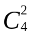=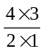=6个：⎨<a,a>,<a,b>⎬，⎨<a,a>,<b,a>⎬，⎨<a,a>,<b,b>⎬， ⎨<a,b>,<b,a>⎬，⎨<a,b>,<b,b>⎬，⎨<b,a>,<b,b>⎬
④含有3个元素的子集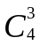=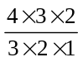=4个：⎨<a,a>,<a,b>,<b,a>⎬，⎨<a,a>,<a,b>,<b,b>⎬，⎨<a,a>,<b,a>,<b,b>⎬，⎨<a,b>,<b,a>,<b,b>⎬
⑤含有4个元素的子集1个：⎨<a,a>,<a,b>,<b,a>,<b,b>⎬
2.设A和B是有限集，A到B的二元关系有多少种？
解：A到B的二元关系有|P(A×B)|=2^{|A||B|}种。
3.用列举法表示A到B的二元关系R，写出关系矩阵，画出关系图。
⑴ A=⎨1,2,3,4,5⎬，B=⎨a,b,c⎬，R=⎨<1,a>,<1,b>,<2,b>,<3,a>⎬
⑵ A=⎨a,b,c⎬，B=⎨1,2,3,4,5⎬，R=⎨<a,2>,<c,4>,<c,5>⎬
⑶ A=⎨0,1,2⎬，B=⎨0,2,4⎬，R=⎨<a,b>| a∈A∧b∈B∧a×b∈A∩B⎬，其中×是普通乘法。
⑷ A=⎨1,2,3,4,5⎬，B=⎨1,2,3⎬，R=⎨<a,b>| a∈A∧b∈B∧a=b²⎬
⑸ A=P(⎨0,1⎬)，B= P(⎨0,1,2⎬)－P(⎨0⎬)，R=⎨<a,b>| a∈A∧b∈B∧a-b＝∅⎬
解：⑴ M_{R}=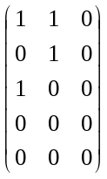
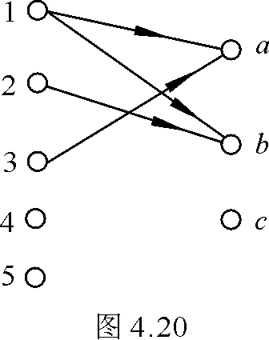
R关系图如图4.20所示。
⑵ M_{R}=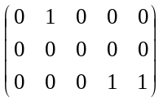
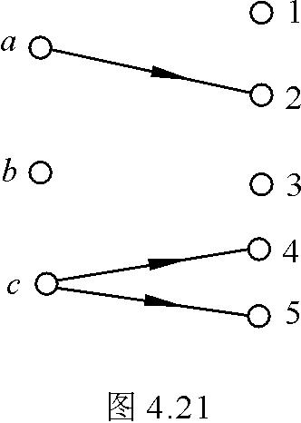
R关系图如图4.21所示。
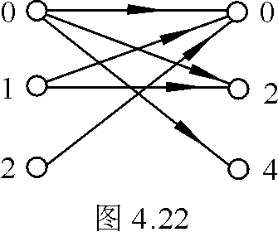
⑶ M_{R}=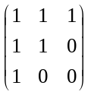
R关系图如图4.22所示。
⑷ M_{R}=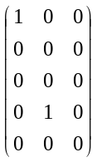
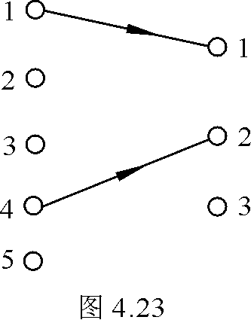
R关系图如图4.23所示。
⑸ A=P(⎨0,1⎬)=⎨∅,⎨0⎬,⎨1⎬,⎨0,1⎬⎬
B=P(⎨0,1,2⎬)－P(⎨0⎬)
=⎨∅,⎨0⎬,⎨1⎬,⎨2⎬,⎨0,1⎬,⎨0,2⎬,⎨1,2⎬,⎨0,1,2⎬⎬－⎨∅,⎨0⎬⎬
=⎨⎨1⎬,⎨2⎬,⎨0,1⎬,⎨0,2⎬,⎨1,2⎬,⎨0,1,2⎬⎬
M_{R}=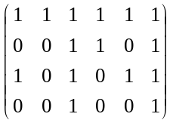
R关系图如图4.24所示。
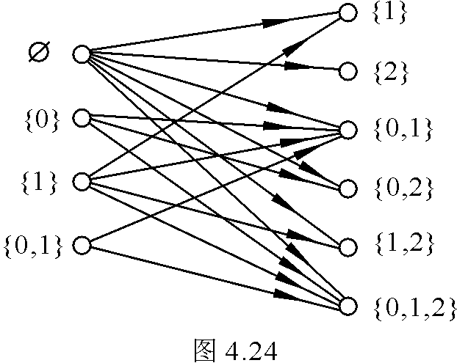
4.写出A上二元关系R的关系矩阵，画出关系图。
⑴ A=⎨0,1,2,3⎬，
R=⎨<0,0>,<0,3>,<2,0>,<2,1>,<2,3>,<3,2>⎬
⑵ A=⎨1,2,4,6⎬，R=⎨<a,b>| a∈A∧b∈A∧b为素数⎬
⑶ A=⎨0,1,2,3,4⎬，R=⎨<a,b>| a∈A∧b∈A∧a为奇数∧b≤3⎬
⑷ A=⎨0,1,2,3,4⎬，R=⎨<a,b>| a∈A∧b∈A∧0≤a－b＜3⎬
⑸ A=⎨2,3,4,5,6⎬，R=⎨<a,b>| a∈A∧b∈A∧a和b是互质的⎬
解：⑴ M_{R}=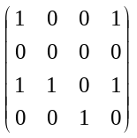
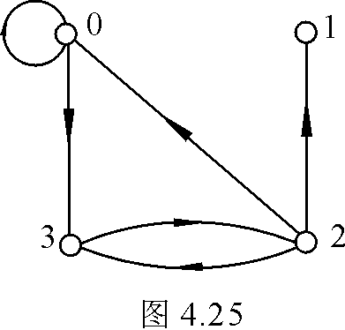
R关系图如图4.25所示。

⑵ M_{R}=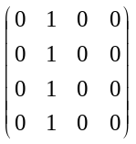
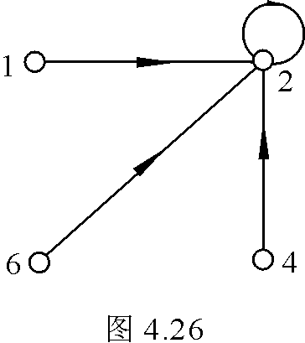
R关系图如图4.26所示。

⑶ M_{R}=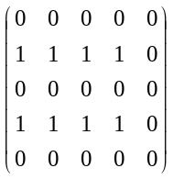
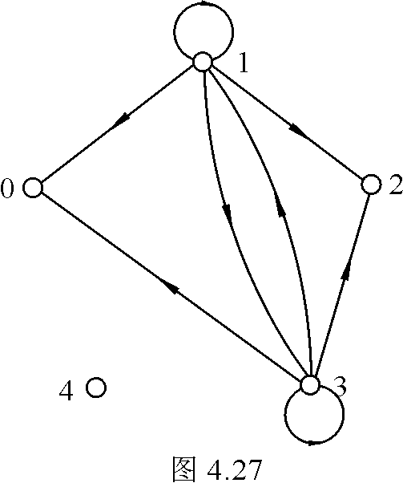
R关系图如图4.27所示。
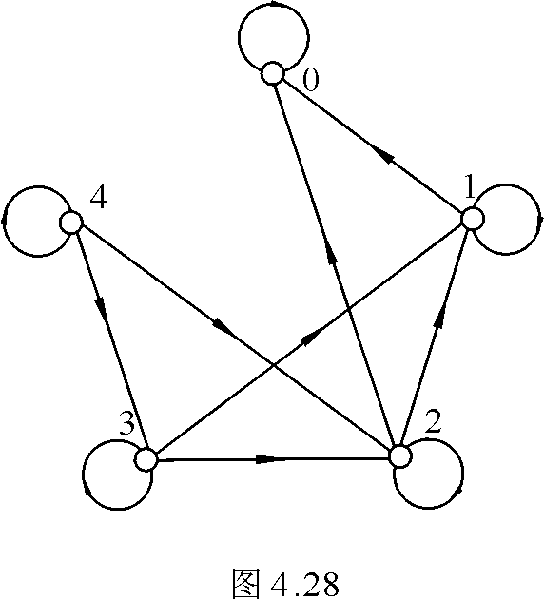
⑷ M_{R}=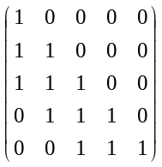
R关系图如图4.28所示。

⑸ M_{R}=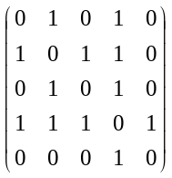
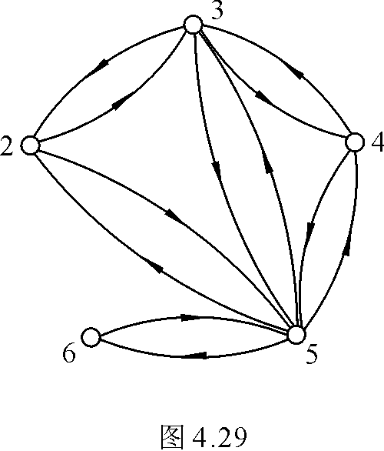
R关系图如图4.29所示。

5.设A=⎨0,1,2,3,4,5,6⎬，A上二元关系R=⎨<a,b>| a∈A∧b∈A∧(a＜b∨b为素数)⎬，写出R的关系矩阵。
解：M_{R}=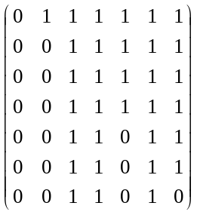
第七部分
1.A=⎨1,2,3,4⎬，A上二元关系R和S分别为：
R=⎨<1,2>,<2,4>,<3,3>⎬ S=⎨<1,3 >,<2,4>,<4,2>⎬
⑴ 求 R∩S，R∪S，R-S，~R，~S，RS
⑵ 求dom R，ran R，FLD R，dom S，ran S，FLD S
⑶ 求dom ~R，ran ~R，FLD ~R
⑷ 求dom RS，ran RS，FLD RS
⑸ 求R^{C}，S^{C}，(R∩S)^{C}，验证(R∩S)^{C}=R^{C}∩S^{C}
解：⑴R∩S=⎨<2,4>⎬
R∪S =⎨<1,2>,<1,3>,<2,4>,<3,3>,<4,2>⎬
R-S =⎨<1,2>,<3,3>⎬
~R=⎨<1,1>,<1,3>,<1,4>,<2,1>,<2,2>,<2,3>,<3,1>,<3,2>,<3,4>,<4,1>,<4,2>,<4,3>,<4,4>⎬
~S=⎨<1,1>,<1,2>,<1,4>,<2,1>,<2,2>,<2,3>,<3,1>,<3,2>,<3,3>,<3,4>,<4,1>,<4,3>,<4,4>⎬
RS =⎨<1,2>,<1,3>,<3,3>,<4,2>⎬
⑵ dom R =⎨1,2,3⎬ ran R =⎨2,3,4⎬ FLD R =⎨1,2,3,4⎬
dom S =⎨1,2,4⎬ ran S =⎨2,3,4⎬ FLD S =⎨1,2,3,4⎬
⑶ dom ~R =⎨1,2,3,4⎬ ran ~R=⎨1,2,3,4⎬ FLD ~R =⎨1,2,3,4⎬
⑷ dom RS =⎨1,3,4⎬ ran RS =⎨2,3⎬ FLD RS =⎨1,2,3,4⎬
⑸ R^{C}=⎨<2,1>,<3,3>,<4,2>⎬
S^{C}=⎨<2,4>,<3,1>,<4,2>⎬
R^{C}∩S^{C}=⎨<4,2>⎬
(R∩S)^{C}=⎨<4,2>⎬=R^{C}∩S^{C}
2.A=⎨0,1,2,3⎬，A上二元关系R和S分别为：
R=⎨<a,b>| a∈A∧b∈A∧(b＝a＋1∨b＝a/2) ⎬
S=⎨<a,b>| a∈A∧b∈A∧a＝b＋2 ⎬
⑴ 求 RS，SR，RSR，R³
⑵ 验证M_{RS}=M_{R}M_{S}
⑶ 求R^{C}，S^{C}，R^{C}S^{C}，(SR)^{C}，验证(SR)^{C}= R^{C}S^{C}
⑷ 验证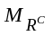=M_{R}^{T}
解：R=⎨<0,0>,<0,1>,<1,2>,<2,1>,<2,3>⎬，S=⎨<2,0>,<3,1>⎬。
⑴RS=⎨<1,0>,<2,1>⎬
SR=⎨<2,0>,<2,1>,<3,2>⎬
RSR =⎨<1,0>,<1,1>,<2,2>⎬
R³=⎨<0,0>,<0,1>,<0,2>,<0,3>,<1,2>,<2,1>,<2,3>⎬
~S=⎨<0,0>,<0,1>,<0,2>,<0,3>,<1,0>,<1,1>,<1,2>,<1,3>,<2,1>,<2,2>,<2,3>,
<3,0>,<3,2>,<3,3>⎬
RS =⎨<0,0>,<0,1>,<1,2>,<2,1>,<2,3>,<2,0>,<3,1>⎬
⑵ M_{RS}=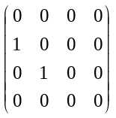，M_{R}M_{S}=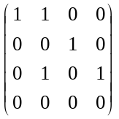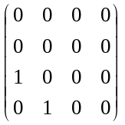=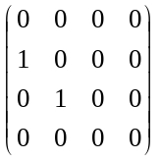= M_{RS}
⑶ R^{C}=⎨<0,0>,<1,0>,<2,1>,<1,2>,<3,2>⎬
S^{C}=⎨<0,2>,<1,3>⎬
R^{C}S^{C}=⎨<0,2>,<1,2>,<2,3>⎬
(SR)^{C}=⎨<0,2>,<1,2>,<2,3>⎬=R^{C}S^{C}
⑷ 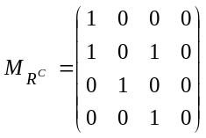 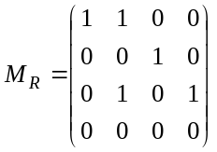 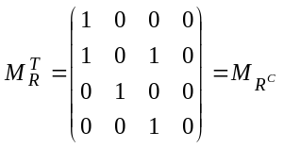
3.设R，S，T是A上的二元关系, 证明：
⑴ R(S∪T)=RS∪RT
⑵ (R∪S)T= RT∪ST
证明：⑴<x,y>∈R(S∪T))⇔(∃z)(<x,z>∈R∧<z,y>∈S∪T)
⇔(∃z)(<x,z>∈R∧(<z,y>∈S∨<z,y>∈T))
⇔(∃z)((<x,z>∈R∧<z,y>∈S)∨(<x,z>∈R∧<z,y>∈T))
⇔(∃z)(<x,z>∈R∧<z,y>∈S)∨(∃z) (<x,z>∈R∧<z,y>∈T)
⇔<x,y>∈RS∨<x,y>∈RT
⇔<x,y>∈RS∪RT
所以R(S∪T)=RS∪RT
⑵ <x,y>∈(R∪S)T ⇔(∃z)(<x,z>∈R∪S∧<z,y>∈T)
⇔(∃z)((<x,z>∈R∨<x,z>∈S)∧<z,y>∈T)
⇔(∃z)((<x,z>∈R∧<z,y>∈T)∨(<x,z>∈S∧<z,y>∈T))
⇔(∃z) (<x,z>∈R∧<z,y>∈T)∨(∃z) (<x,z>∈S∧<z,y>∈T)
⇔<x,y>∈RS∨<x,y>∈ST
⇔<x,y>∈RS∪RT
所以R(S∪T)=RS∪RT
4.设R，S，T是A上的二元关系, R⊆S，证明：
⑴ RT⊆ST
⑵ TR⊆TS
⑶ ~S⊆~R
证明：⑴<x,y>∈RT⇒(∃z)(<x,z>∈R∧<z,y>∈T)⇒(∃z)(<x,z>∈S∧<z,y>∈T)⇒<x,y>∈ST
所以RT⊆ST
⑵ <x,y>∈TR⇒(∃z)(<x,z>∈T∧<z,y>∈R)⇒(∃z)(<x,z>∈T∧<z,y>∈S)⇒<x,y>∈TS
所以TR⊆TS
⑶ <x,y>∈~S⇒¬(<x,y>∈S)⇒¬(<x,y>∈R) ⇒<x,y>∈~R，所以~S⊆~R
5.证明A是二元关系当且仅当A⊆dom A×ran A
证明：⇒设A是二元关系，下证A⊆dom A×ran A
<x,y>∈A⇒x∈dom A∧y∈ran A⇒<x,y>∈om A×ran A，所以A⊆dom A×ran A
⇐设A⊆dom A×ran A，下证A是二元关系。
由二元关系的定义知，A是dom A到ran A的二元关系。
6. 设S是X到Y的二元关系，T是Y到Z的二元关系。A⊆X，定义 S(A) = ⎨y|<x,y>∈S∧x∈A⎬，证明：
⑴ S(A)⊆Y
⑵ (ST)(A)=T(S(A))
⑶ S(A∪B)=S(A)∪S(B)
⑷ S(A∩B)⊆S(A)∩S(B)
证明：⑴∀y∈S(A) ⇒<x,y>∈S∧x∈A⇒x∈X∧y∈Y∧x∈A⇒y∈Y，所以S(A)⊆Y
⑵ ∀y∈(ST)(A)⇔<x,y>∈ST∧x∈A⇔<x,z>∈S∧x∈A∧<z,y>∈T
⇔ z∈S(A)∧<z,y>∈T⇔y∈T(S(A))
所以，(ST)(A)=T(S(A))
⑶ y∈S(A∪B) ⇔<x,y>∈S∧x∈A∪B
⇔<x,y>∈S∧(x∈A∨x∈B)
⇔(<x,y>∈S∧x∈A)∨(<x,y>∈S∧x∈B)
⇔ y∈S(A)∨y∈S(B)
⇔ y∈S(A)∪S(B)
所以 S(A∪B)=S(A)∪S(B)
⑷ y∈S(A∩B) ⇔<x,y>∈S∧x∈A∩B
⇔<x,y>∈S∧(x∈A∧x∈B)
⇔(<x,y>∈S∧x∈A)∧(<x,y>∈S∧x∈B)
⇔ y∈S(A)∧y∈S(B)
⇔ y∈S(A)∩S(B)
所以 S(A∪B)=S(A)∪S(B)
第八部分
1.设A=⎨1,2,3⎬，A上二元关系定义为：
R=⎨<1,1>,<1,2>,<1,3>,<3,3>⎬
S=⎨<1,1>,<1,2>,<2,1>,<2,2>,<3,3>⎬
T=⎨<1,1>,<1,2>,<2,2>,<2,3>⎬
∅ (空关系)
A×A(全域关系)
判断上述关系是否是⑴自反的，⑵反自反的，⑶对称的，⑷反对称的，(5)传递的。
解：各关系的自反性、对称性、传递性和对称性如表4.2所示。
表4.2
 | 自反 | 反自反 | 对称 | 传递 | 反对称
R | 否 | 否 | 否 | 是 | 是
S | 是 | 否 | 是 | 是 | 否
T | 否 | 否 | 否 | 否 | 是
∅ | 否 | 是 | 是 | 是 | 是
A×A | 是 | 否 | 是 | 是 | 否

2.设R和S是A上的任意关系，说明以下命题的真假，若为真命题，则给出证明。若为假命题，举一反例。
(1) 若R和S是自反的，则RS也是自反的。
(2) 若R和S是反自反的，则RS也是反自反的。
(3) 若R和S是对称的，则RS也是对称的。
(4) 若R和S是传递的，则RS也是传递的。
(5) 若R是自反的，则R^{C}也是自反的。
(6) 若R是反自反的，则R^{C}也是反自反的。
(7) 若R是对称的，则R^{C}也是对称的。
(8) 若R是传递的，则R^{C}也是传递的。
解：(1)真。
证明：∀x∈A ⇒ <x,x>∈R∧<x,x>∈S，所以<x,x>∈RS，所以RS也是自反的。
(2) 假。
反例，令A=⎨1,2⎬，R=⎨<1,2>⎬，S=⎨<2,1>⎬，RS=⎨<1,1>⎬
(3) 假。
反例，令A=⎨1,2,3⎬，R=⎨<1,2>,<2,1>⎬，S=⎨<2,3>,<3,2>⎬，RS=⎨<1,3>⎬
(4) 假。
反例，令A=⎨1,2,3,4⎬，R=⎨<1,2>,<3,4>⎬，S=⎨<2,3>,<4,4>⎬，RS=⎨<1,3>,<3,4>⎬
(5) 真。
证明：∀x∈A ⇒ <x,x>∈R⇒<x,x>∈R^{C}，所以R^{C}也是自反的。
(6) 真。
证明：反证法。设R^{C}是不是反自反的，∃x∈A使<x,x>∈R^{C}⇒<x,x>∈R，与R是反自反的矛盾。
所以R^{C}也是反自反的。
(7) 真。
(R^{C})^{C}=R= R^{C}，所以R^{C}也是对称的。
(8) 真。
证明：<x,y>∈R^{C}∧<y,z>∈R^{C} ⇒<y,x>∈R∧<z,y>∈R
⇒<z,x>∈R⇒<x,z>∈R^{C}
所以R^{C}也是传递的。
3.R是集合X上的自反关系，证明：R是对称的和传递的当且仅当如果<a,b>∈R和<a,c>∈R时，则有<b,c>∈R
证明：⇒设R是对称的和传递的，下证如果<a,b>∈R和<a,c>∈R时，则有<b,c>∈R
<a,b>∈R∧<a,c>∈R⇒<b,a>∈R∧<a,c>∈R (R是对称的)
⇒<b,c>∈R (R是传递的)
⇐设如果<a,b>∈R和<a,c>∈R时，则有<b,c>∈R，下证R是对称的和传递的。
先证R是对称的，
<a,b>∈R⇒<a,b>∈R∧<a,a>∈R (R是自反的)
⇒<b,a>∈R
再证R是传递的，
<a,b>∈R∧<b,c>∈R ⇒<b,a>∈R∧<b,c>∈R (R是对称的)
⇒<a,c>∈R
4. R是集合X上的二元关系，证明若R是自反的和传递的，则RR=R
证明：因为R是传递的，所以RR⊆R
<a,b>∈R⇒<a,b>∈R∧<b,b>∈R (R是自反的)
⇒<a,b>∈RR
所以R⊆RR，这就证明了RR=R
5. R是集合X上的二元关系，R在X上是反传递定义为：
(∀x)(∀y)(∀z)(x∈X∧y∈X∧z∈X∧<x,y>∈R∧<y,z >∈R→<x,z>∉R)
证明R是反传递的当且仅当(RR)∩R=∅
证明：⇒设R是反传递的，下证(RR)∩R=∅
反证法，设(RR)∩R≠∅，
存在<a,b>∈(RR)∩R⇒<a,b>∈RR∧<a,b>∈R
⇒(<a,c>∈R∧<c,b>∈R)∧<a,b>∈R 与反传递矛盾
所以 (RR)∩R=∅
⇐设(RR)∩R=∅，下证R是反传递的。
<a,b>∈R∧<b,c>∈R⇒<a,c>∈RR
⇒<a,c>∉R (因为(RR)∩R=∅)
所以，R是反传递的。
第九部分
1.设A=⎨1,2,3,4⎬，A上二元关系R定义为：
R=⎨<1,2>,<2,1>,<2,3>,<3,4>⎬
⑴ 求R的自反闭包、对称闭包和传递闭包。
⑵ 用R的关系矩阵和四阶单位阵求R的自反闭包、对称闭包和传递闭包的关系矩阵。再由关系矩阵写出它们的集合表达式。
⑶ 根据R的关系图，画出R的自反闭包，对称闭包和传递闭包的关系图，再由关系图写出它们的集合表达式。总结出用R的关系图求出R的自反闭包，对称闭包和传递闭包关系图的一般方法。
解：⑴r(R)=⎨<1,2>,<2,1>,<2,3>,<3,4>,<1,1>,<2,2>,<3,3>,<4,4>⎬
s(R)=⎨<1,2>,<2,1>,<2,3>,<3,4>,<3,2>,<4,3>⎬
R²=RR=⎨<1,1>,<1,3>,<2,2>,<2,4>⎬
R³=R²R=⎨<1,2>,<1,4>,<2,1>,<2,3>⎬
R⁴=R²R=⎨<1,1>,<1,3>,<2,2>,<2,4>⎬=R²
t(R)=R∪R²∪R³∪R⁴= ⎨<1,1>,<1,2>,<1,3>,<1,4>,<2,1>,<2,2>,<2,3>,<2,4>,<3,4>⎬
⑵解：
M_{R}=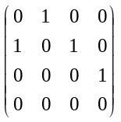 M_{r(R)}= M_{R}∨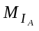=∨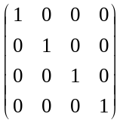=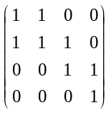
r(R)=⎨<1,2>,<2,1>,<2,3>,<3,4>,<1,1>,<2,2>,<3,3>,<4,4>⎬
M_{s(R)}= M_{R}∨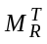=∨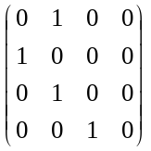=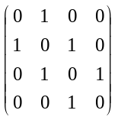
s(R)= ⎨<1,2>,<2,1>,<2,3>,<3,4>,<3,2>,<4,3>⎬
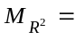M_{R}M_{R}==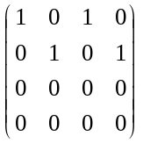
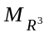=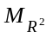M_{R}==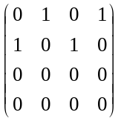
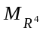=M_{R}==
M_{t(R)}= M_{R}∨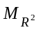∨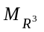∨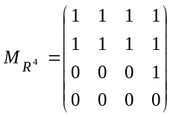
t(R)= ⎨<1,1>,<1,2>,<1,3>,<1,4>,<2,1>,<2,2>,<2,3>,<2,4>,<3,4>⎬
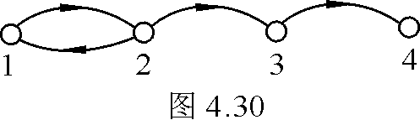
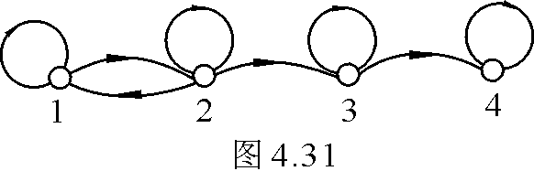
⑶R的关系图如图4.30所示，R的自反闭包、对称闭包和传递闭包的关系图如图4.31、图4.32和图4.33所示。

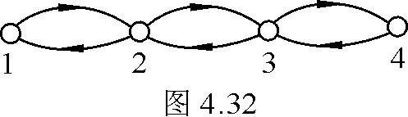

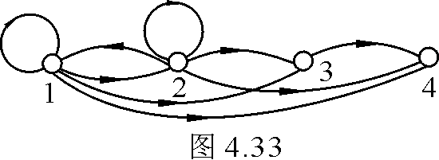

检查R的关系图，哪一个结点没有自回路就加一个自回路，得到R自反闭包的关系图。将R的关系图中任何一对结点间的单向边，添一个相反方向边，得到R对称闭包的关系图。对于传递闭包的关系图，只要依次检查R的关系图的每一个结点x，把从x出发的长度不超过n(n是图中的结点个数)的所有路径的终点找到。如果x到这样的终点没有边，就加上一条边。
2.设R是A上的二元关系，证明：
⑴ R是对称的当且仅当s(R)=R
⑵ R是传递的当且仅当t(R)=R
证明：⑴⇒设R是对称的，下证s(R)=R
令R′=R
① R′=R是对称的。
② 因为R⊆R=R′，所以R⊆R′。
③ 有任意对称二元关系R′′且R⊆R′′，下证R′⊆R′′
因为R′=R⊆R′′，所以R′⊆R′′
⇐设s(R)=R，下证R是对称的。
由对称闭包的定义，显然R是对称的。
⑵⇒设R是传递的，下证t(R)=R
令R′=R
① R′=R是传递的。
② 因为R⊆R=R′，所以R⊆R′。
③ 有任意传递二元关系R′′且R⊆R′′，下证R′⊆R′′
因为R′=R⊆R′′，所以R′⊆R′′
⇐设t(R)=R，下证R是传递的。
由传递闭包的定义，显然R是传递的。
3.设R和S是A上的二元关系，R⊆S，证明：
⑴ r(R)⊆r(S)
⑵ s(R)⊆s(S)
⑶ t(R)⊆t(S)
证明：⑴方法1
r(R)=I_{A}∪R⊆ I_{A}∪S =r(S )，即r(R)⊆r(S)。
方法2
证明：R⊆S⊆ r(S)，r(S)是包含R的自反关系，而r(R) 是包含R的最小的自反关系。所以r(R)⊆r(S)
⑵方法1
先证R^{C}⊆S^{C}，<a,b>∈R^{C}⇒<b,a>∈R⇒<b,a>∈S⇒<a,b>∈ S^{C}，所以R^{C}⊆ S^{C}
s(R)=R∪R^{C}⊆S∪S^{C} =s(S) ，所以s(R)⊆s(S)。
方法2
R⊆S⊆s(S)，s(S)是包含R的对称关系，而s(R) 是包含R的最小的对称关系。所以，s(R)⊆s(S)。
⑶方法1
<a,b>∈t(R) ⇒∃k∈Z₊使<a,b>∈R^{k} (Z₊是正整数集合)
⇒<a,x₁>∈R∧<x₁,x₂>∈R∧…∧<x_{k-1},b>∈R
⇒<a,x₁>∈S∧<x₁,x₂>∈S∧…∧<x_{k-1},b>∈S
⇒<a,b>∈S^{k}⊆t(S)⇒<a,b>∈t(S)
所以t(R)⊆t(S)
方法2
R⊆S⊆t(S)，t(S)是包含R的传递关系，而t(R) 是包含R的最小的传递关系。所以t(R)⊆t(S)
4. 设R和S是A上的二元关系，证明：
⑴ r(R∪S)=r(R)∪r(S)
⑵ s(R∪S)=s(R)∪s(S)
⑶ t(R)∪t(S)⊆t(R∪S)
证明：⑴r(R∪S)=R∪S∪I_{A}=(R∪I_{A})∪(S∪I_{A})=r(R)∪r(S)
⑵s(R∪S)= (R∪S)∪(R∪S)^{C}=(R∪R^{C})∪(S∪S^{C})=s(R)∪s(S)
⑶由习题4.4的第3题的第⑶小题知t(R)⊆t(R∪S)和t(S)⊆t(R∪S)，所以t(R)∪t(S)⊆t(R∪S)
5.设R是A上的二元关系，证明：
⑴ 若R是自反的，则s(R)和t(R)也是自反的。
⑵ 若R是对称的，则r(R)和t(R)也是对称的。
⑶ 若R是传递的，则r(R)也是传递的。
证明：⑴I_{A}⊆R⊆R∪R^{C}=s(R)，即I_{A}⊆s(R)，所以s(R)是自反的。I_{A}⊆R⊆t(R)，即I_{A} ⊆t(R)，所以t(R)也是自反的。
⑵r(R)^{C}=(R∪I_{A})^{C}=R^{C}∪I_{A}=R∪I_{A}=r(R)，所以r(R)是对称的。
<a,b>∈t(R)⇒ ∃k∈Z₊使<a,b>∈R^{k} (Z₊是正整数集合)
⇒<a,x₁>∈R∧<x₁,x₂>∈R∧…∧<x_{k-1},b>∈R
⇒<b, x_{k-1}>∈R∧…∧<x₂,x₁>∈R∧<x₁, a>∈R
⇒<b,a>∈R^{k} ⊆t(R)⇒<b,a>∈t(R)
所以t(R)是对称的。
⑶r(R)r(R)=(R∪I_{A})(R∪I_{A})=(RR)∪R∪I_{A}⊆R∪R∪I_{A}=R∪I_{A}=r(R)，即r(R)r(R)⊆r(R)
所以r(R)也是传递的。
6.设R是A上的二元关系，证明st(R)⊆ ts(R)
证明：由对称闭包的定义知R⊆s(R)，由习题4.4的第3题的第⑶小题知t(R)⊆ts(R)和st(R)⊆sts(R)。因为s(R)是对称的，由习题4.4的第5题的第⑵小题知ts(R)也是对称的，再由习题4.4的第2题知：sts(R)=ts(R)。
所以st(R)⊆ts(R)
7.设R是A上的二元关系，证明：
⑴ (R⁺)⁺=R⁺
⑵ (R*)*=R*
⑶ R*R=RR*=R⁺
证明：⑴因为t(R)是传递的，所以tt(R)=t(R)，即(R⁺)⁺=R⁺
⑵ R*=rt(R)=tr(R)，所以R*是自反的和传递的。所以t(R*)=R*。rt(R*)=r(R*)=R*，即(R*)*=R*
⑶R*R=rt(R)R=( I_{A}∪R∪R²∪R³∪…)R=R∪R²∪R³∪…=t(R)=R⁺
RR*=Rrt(R)=R( I_{A}∪R∪R²∪R³∪…)=R∪R²∪R³∪…=t(R)=R⁺
第十部分
1.设A有4个元素，A上等价关系有哪几个？
解：A有15种划分，故有15个等价关系。令A= ⎨1,2,3,4⎬
R₁= ⎨1⎬×⎨1⎬∪⎨2⎬×⎨2⎬∪⎨3⎬×⎨3⎬∪⎨4⎬×⎨4⎬
R₂= ⎨1⎬×⎨1⎬∪⎨2⎬×⎨2⎬∪⎨3,4⎬×⎨3,4⎬
R₃= ⎨1⎬×⎨1⎬∪⎨3⎬×⎨3⎬∪⎨2,4⎬×⎨2,4⎬
R₄= ⎨1⎬×⎨1⎬∪⎨4⎬×⎨4⎬∪⎨2,3⎬×⎨2,3⎬
R₅= ⎨2⎬×⎨2⎬∪⎨3⎬×⎨3⎬∪⎨1,4⎬×⎨1,4⎬
R₆= ⎨2⎬×⎨2⎬∪⎨4⎬×⎨4⎬∪⎨1,3⎬×⎨1,3⎬
R₇= ⎨3⎬×⎨3⎬∪⎨4⎬×⎨4⎬∪⎨1,2⎬×⎨1,2⎬
R₈= ⎨1,2⎬×⎨1,2⎬∪⎨3,4⎬×⎨3,4⎬
R₉= ⎨1,3⎬×⎨1,3⎬∪⎨2,4⎬×⎨2,4⎬
R₁₀= ⎨1,4⎬×⎨1,4⎬∪⎨2,3⎬×⎨2,3⎬
R₁₁= ⎨1,2,3⎬×⎨1,2,3⎬∪⎨4⎬×⎨4⎬
R₁₂=⎨1,2,4⎬×⎨1,2,4⎬∪⎨3⎬×⎨3⎬
R₁₃=⎨1,3,4⎬×⎨1,3,4⎬∪⎨3⎬×⎨3⎬
R₁₄=⎨2,3,4⎬×⎨2,3,4⎬∪⎨1⎬×⎨1⎬
R₁₅=⎨1,2,3,4⎬×⎨1,2,3,4⎬
2.设R是A上的二元关系，判断R是否为A上的等价关系。
⑴ A是实数集合，R=⎨<x,y>| x∈A∧y∈A∧x－y=2 ⎬
⑵ A=⎨1,2,3⎬，R=⎨<x,y>| x∈A∧y∈A∧x＋y≠3 ⎬
⑶ A= Z₊(正整数集合)，R=⎨<x,y>| x∈A∧y∈A∧x×y是奇数⎬
⑷ A=P(X)，|X|≥2，R=⎨<x,y>| x∈A∧y∈A∧(x⊆y∨y⊆x)⎬
解：⑴R不是A上的等价关系。∀x∈A，x－x=0≠2，所以<x,x>∉R，R不是自反的。
⑵R不是A上的等价关系。1+3≠3且3+2≠3，即<1,3>∈R且<3,2>∈R，但1+2=3，即<1,2>∉R，所以R不是传递的。
⑶R不是A上的等价关系。2∈A=Z₊，2×2=4不是奇数，所以<2,2>∉R，R不是自反的。
⑷R不是A上的等价关系。令X=⎨1,2⎬，A=P(X)=⎨∅,⎨1⎬,⎨2⎬,⎨1,2⎬⎬
⎨1⎬⊆⎨1,2⎬，所以<⎨1⎬,⎨1,2⎬>∈R，但⎨1,2⎬⊈⎨2⎬，所以<⎨1,2⎬,⎨1⎬>∉R
R不是对称的。
3.设A=⎨1,2,3,4,5⎬，A上的等价关系R定义为：
R=⎨<1,2>,<2,1>,<3,4>,<4,3>⎬∪I_{A}
画出关系图，找出所有等价类，总结等价类和关系图的关系。
解：R的关系图如图4.34所示。
[1]_{R}=[2]_{R}=⎨1,2⎬，[3]_{R}=[4]_{R}=⎨3,4⎬，[5]_{R}=⎨5⎬
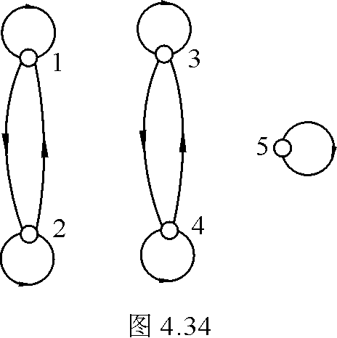
关系图每一个连通分支的结点构成的集合是一个等价类。或者说，每一个等价类导出了关系图的一个连通分支。
4.设R是A上的二元关系，
S=⎨<a,b>| a∈A∧b∈A∧(∃c)(<a,c>∈R∧<c,b>∈R)⎬，证明若R是A上的等价关系，则S也是A上的等价关系。
证明：①证明S是自反的。
∀x∈A，因为R是自反的，故有<x,x>∈R∧<x,x>∈R，所以<x,x>∈S
②证明S是对称的。
<x,y>∈S⇒<x,c>∈R∧<c,y>∈R⇒<c,x>∈R∧<y,c>∈R (R是对称的)
⇒<y,x>∈S (S的定义)
③证明S是传递的。
<x,y>∈S∧<y,z>∈S⇒<x,c>∈R∧<c,y>∈R∧<y,d>∈R∧<d,z>∈R
⇒<x,y>∈R∧<y,z>∈R (R是传递的)
⇒<x,z>∈S (S的定义)
S也是A上的等价关系。
5.设A⊆Z₊×Z₊( Z₊是正整数集合)， R是A上的二元关系，定义为：
R=⎨<<x,y>,<u,v>>| <x,y>∈A∧<u,v>∈A∧x＋v =y＋u)⎬
证明R是A上的等价关系。

证明：①∀<x,y>∈A，因为x＋y=y＋x,所以<<x,y>，<x,y>>∈R
②<<x,y>,<u,v>>∈R，x＋v=y＋u⇒u＋y= v＋x, 所以<<u,v>,<x,y>>∈R
③<<x,y>,<u,v>>∈R∧<<u,v>,<a,b>>∈R，x＋v=y＋u,u+b=v+a,两端相加，化简得x＋b=y＋a，所以有<<x,y>,<a,b>>∈R
R是A上的等价关系。
6.设R是A上的对称和传递关系，证明如果∀a∈A，∃b∈A，使<a,b>∈R，则R是A上的等价关系。
证明：∀a∈A，∃b∈A，使<a,b>∈R，因为R是对称的，<b,a>∈R，又因为R是传递的，所以<a,a>∈R。R是A上的自反关系。即R是是A上的等价关系。
7.设C*是实数部分非零的全体复数组成的集合。R是C*上的二元关系，定义为：
R=⎨<(a＋bi),(c＋di)>| (a＋bi)∈C*∧(c＋di)∈C*∧ac＞0 ⎬
证明R是等价关系。给出关系R的等价类的几何解释。
证明：C*=⎨a＋bi| a≠0⎬
①∀a＋bi∈C*⇒ a≠0⇒a²＞0⇒<(a＋bi),( a＋bi)>∈R，所以R是自反的。
②<(a＋bi),(c＋di)>∈R⇒ac＞0⇒ca＞0⇒<(c＋di), (a＋bi)>∈R，所以R是对称的。
③<(a＋bi),(c＋di)>∈R∧<(c＋di),(e＋fi)>∈R⇒ac＞0∧ce＞0⇒a与c同号且a不等于0∧e与c同号且e不等于0⇒ae＞0⇒<(a＋bi),(e＋fi)>∈R，所以R是传递的。
这就证明了R是等价关系。
几何解释为：
C*=⎨a＋bi| a≠0⎬是除了y轴以外的全平面。
∀ a+bi∈C*。
当a＞0时，[a+bi]_{R}=⎨x＋yi| ax＞0⎬=⎨x＋yi| x＞0⎬是第1，4象限(不含y轴)。
当a＜0时，[a+bi]_{R}=⎨x＋yi| ax＞0⎬=⎨x＋yi| x＜0⎬是第2，3象限(不含y轴)。
8.设π₁和π₂是非空集合A上的划分，并设R₁和R₂分别是由π₁和π₂导出的等价关系，证明 π₁是π₂的细分的充要条件是R₁⊆R₂。
证明：⇒设π₁是π₂的细分，下证R₁⊆R₂
<x,y>∈R₁⇒y∈[x]_{R1}⇒存在[x′]_{R2}∈π₂，[x]_{R1}⊆[x′]_{R2}
⇒x∈[x′]_{R2}⇒[x]_{R2}=[x′]_{R2}
⇒[x]_{R1}⊆[x]_{R2}⇒y∈[x]_{R2}
⇒<x,y>∈R₂
所以R₁⊆R₂
⇐设R₁⊆R₂，下证π₁是π₂的细分，
∀ [x]_{R1}∈π₁，下证[x]_{R1}⊆[x]_{R2}∈π₂
y∈[x]_{R1}⇒<x,y>∈R₁⊆R₂⇒<x,y>∈R₂⇒ y∈[x]_{R2}，所以[x]_{R1}⊆[x]_{R2}∈π₂
9.设R_{j}表示整数集合Z上的模j等价关系，R_{k}表示整数集合Z上的模k等价关系。证明 Z/R_{k}是Z/R_{j}的细分的充要条件是k是j的整数倍。
证明：⇒ Z/R_{k}是Z/R_{j}的细分，下证k是j的整数倍。
由习题4.5的第8题得R_{k}⊆R_{j}。
k≡0 mod k⇒<k,0>∈R_{k}⇒<k,0>∈R_{j}⇒k≡0 mod j⇒k－0=mj⇒k=mj，即k是j的整数倍。
⇐设k是j的整数倍，下证Z/R_{k}是Z/R_{j}的细分。
令k=mj。
<x,y>∈R_{k}⇒x≡y mod k⇒ x－y=nk=nmj⇒ x≡y mod j⇒<x,y>∈R_{j}，故R_{k}⊆R_{j}
由习题4.5的第8题得Z/R_{k}是Z/R_{j}的细分。
第十一部分
1.设A=⎨a,b,c,d,e⎬，R是A上的二元关系，定义为：
R=⎨<a,b>,<a,c>,<a,d>,<b,a>, <b,c>,<c,a>,<c,b>,<d,a>⎬∪I_{A}
验证R是A上的相容关系，写出关系矩阵，画出关系图和简化关系图，利用简化关系图找出所有最大相容类，写出完全覆盖C_{R}(A)。
解：验证R是A上的相容关系。
I_{A}⊆R，所以R是自反的。
R中有<a,b>∈R和<b,a>∈R，<a,c>∈R和<c,a>∈R，<a,d>∈R和<d,a>∈R，<b,c>∈R和<c,b>∈R，所以R是对称的。
R是A上的相容关系。
R关系矩阵是：
M_{R}=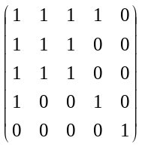
图4.35和图4.36分别是R关系图和简化关系图。
最大相容类如下：⎨a,b,c⎬、⎨a,d⎬和⎨e⎬
完全覆盖C_{R}(A)=⎨⎨a,b,c⎬,⎨a,d⎬,⎨e⎬⎬
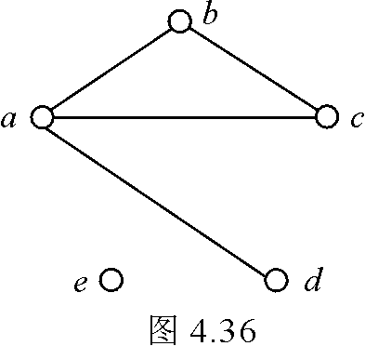
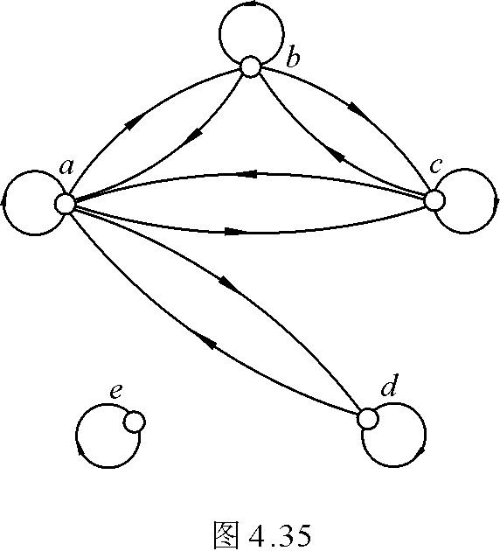

2.设X=⎨1,2,3,4,5,6⎬，S=⎨⎨1,2,3⎬,⎨1,3,6⎬,⎨3,5,6⎬,⎨3,4,5⎬⎬是X的覆盖，求S导出的相容关系R，写出关系矩阵，画出关系图和简化关系图，利用简化关系图找出所有最大相容类，写出完全覆盖C_{R}(X)。
解：S导出的相容关系R是：
R=⎨1,2,3⎬×⎨1,2,3⎬∪⎨1,3,6⎬×⎨1,3,6⎬∪⎨3,5,6⎬×⎨3,5,6⎬∪⎨3,4,5⎬×⎨3,4,5⎬
=⎨<1,1>,<1,2>,<1,3>,<2,1>,<2,2>,<2,3>,<3,1>,<3,2>,<3,3>⎬∪
⎨<1,1>,<1,3>,<1,6>,<3,1>,<3,3>,<3,6>,<6,1>,<6,3>,<6,6>⎬∪
⎨<3,3>,<3,5>,<3,6>,<5,3>,<5,5>,<5,6>,<6,3>,<6,5>,<6,6>⎬∪
⎨<3,3>,<3,4>,<3,5>,<4,3>,<4,4>,<4,5>,<5,3>,<5,4>,<5,5>⎬
=⎨<1,2>,<1,3>,<1,6>,<2,1>,<2,3>,<3,1>,<3,2>,<3,4>,<3,5>,<3,6>,
<4,3>,<4,5>,<5,3>,<5,4>,<5,6>,<6,1>,<6,3>,<6,5>⎬∪I_{X}
R的关系矩阵是：
M_{R}=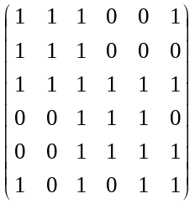
R关系图和简化关系图如图图4.37和图4.38所示。
最大相容类如下：⎨1,2,3⎬、⎨1,3,6⎬、⎨3,5,6⎬和⎨3,4,5⎬
完全覆盖C_{R}(A)=⎨⎨1,2,3⎬,⎨1,3,6⎬,⎨3,5,6⎬,⎨3,4,5⎬⎬
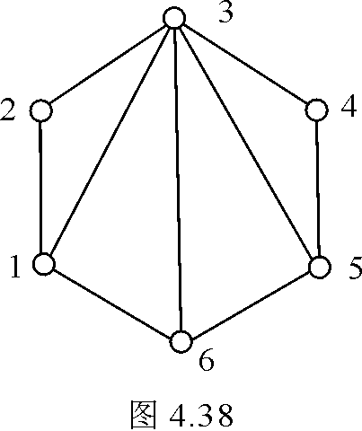
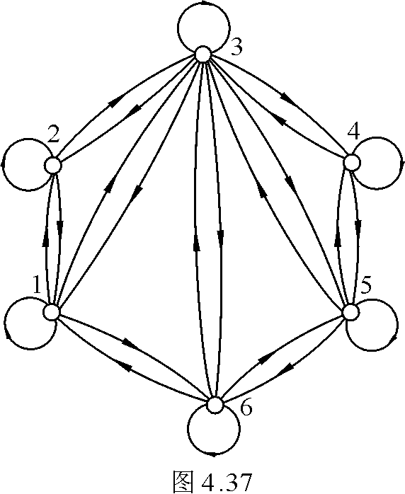

3.设R是A上的二元关系，证明rs(R) 是A上的相容关系。
证明：方法1：
根据自反闭包的定义rs(R)是自反的，根据对称闭包的定义sr(R)=rs(R)是对称的。所以，rs(R) 是A上的相容关系。
方法2：
因为I_{A}⊆s(R)∪I_{A}=rs(R)，即I_{A}⊆rs(R)，所以rs(R)是自反的。
又因为(rs(R))^{C}=(R∪R^{C}∪I_{A})^{C}=R^{C}∪(R^{C})^{C}∪I_{A}=R∪R^{C}∪I_{A}= rs(R) ，所以rs(R)是对称的。
所以，rs(R) 是A上的相容关系。
4.设R是A上的相容关系，证明t(R)= R∪R²∪R³∪…是A上的等价关系。
证明：①因为I_{A}⊆R⊆t(R)，即I_{A}⊆t(R)，所以t(R)是自反的。
② <x,y>∈t(R)，∃k∈Z₊使<x,y>∈R^{k}，而(R^{k})^{C}=(R^{C})^{k}=R^{k}，故有<x,y>∈(R^{k})^{C}⇒<y x>∈R^{k}⊆t(R)，于是<y x>∈t(R)，所以t(R)是对称的。
③ 根据传递闭包的定义t(R)是传递的。
所以t(R)是A上的等价关系。
5.设R和S是A上的相容关系，回答下列问题。
⑴ 复合关系RS是A上的相容关系吗？
⑵ R∪S是A上的相容关系吗？
⑶ R∩S是A上的相容关系吗？
解：⑴不一定。
反例：设A=⎨1,2,3⎬，R=⎨<1,2>,<2,1>⎬∪I_{A}，S=⎨<2,3>,<3,2>⎬∪I_{A}，R和S是A上的相容关系。而
RS=⎨<1,2>,<1,3>,<2,1>⎬∪I_{A}
RS不是对称的，因而不是A上的相容关系。
⑵是。
因为I_{A}⊆R且I_{A}⊆S，所以I_{A}⊆R∪S，故R∪S是自反的；又因为(R∪S)^{C}=R^{C}∪S^{C}=R∪S，故R∪S是对称的。于是R∪S是A上的相容关系。
⑶是。
因为I_{A}⊆R且I_{A}⊆S，所以I_{A}⊆R∩S，故R∩S是自反的；又因为(R∩S)^{C}=R^{C}∩S^{C}=R∩S，故R∩S是对称的。于是R∩S是A上的相容关系。
6.证明集合X上的相容关系R与集合X的完全覆盖C_{R}(X)是一一对应的。
此题改写为：设R和S是X上的相容关系。集合C_{R}(X) 和C_{S}(X)是集合X的两个完全覆盖，则R=S的充分必要条件是C_{R}(X)=C_{S}(X)。
证明：⇒设R=S，下证C_{R}(X)=C_{S}(X)
先证C_{R}(X)⊆C_{S}(X)。∀C∈C_{R}(X)，以下证明C∈C_{S}(X)
①∀a∈C且∀b∈C，<a,b>∈R=S，<a,b>∈S，所以C是S形成的相容类。
②∀a∈X－C，由于C是R形成的最大相容类，∃b∈X使得<a,b>∉R=S，所以<a,b>∉S。故C是S形成的最大相容类。即C∈C_{S}(X)。于是C_{R}(X)⊆C_{S}(X)；同理可证C_{S}(X) ⊆ C_{R}(X)。
所以C_{R}(X)=C_{S}(X)
⇐设C_{R}(X)=C_{S}(X)，下证R=S
<a,b>∈R，∃C_{j}∈C_{R}(X)使得a,b∈C_{j}，由于C_{R}(X)=C_{S}(X)，所以C_{j}∈C_{S}(X)，<a,b>∈S。即R⊆S；同理可证S⊆R。
所以R=S。
第十二部分
1.集合A是自然数集合的子集，A上的整除关系R是偏序关系。定义为R=⎨<x,y>| x∈A∧y∈A∧x整除y⎬。求出下列集合A上的盖住关系COV A，画出哈斯图，指出该偏序关系是否为全序关系。
⑴ A=⎨3,9,27,54⎬
⑵ A=⎨1,2,3,4,6,8,12,24⎬
⑶ A=⎨1,3,5,9,15,18,27,36,45,54⎬
⑷ A=⎨1,2,3,4,5,6,7,8,9,10,11,12⎬
解：⑴R=⎨<3,9>,<3,27><3,54>,<9,27>,<9,54><27,54>⎬∪I_{A}
集合A上的盖住关系COV A=⎨<3,9>,<9,27><27,54>⎬
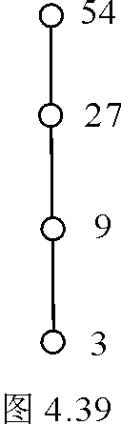
哈斯图如图4.39所示。
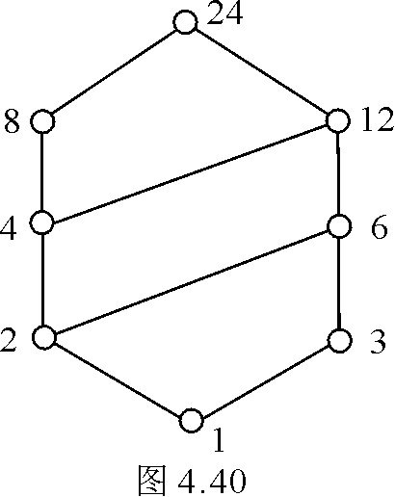
R是全序关系。
⑵ R=⎨<1,2>,<1,3>,<1,4>,<1,6>,<1,8>,<1,12>,<1,24>,<2,4>,
<2,6>,<2,8>,<2,12>,<2,24>,<3,6>,<3,12>,<3,24>,<4,8>,
<4,12>,<4,24>,<6,12>,<6,24>,<8,24>,<12,24>⎬∪I_{A}
COV A=⎨<1,2>,<1,3>,<2,4>,<2,6>,<3,6>,<4,8>,<4,12>,
<6,12>,<8,24>,<12,24>⎬
哈斯图如图4.40所示。
R不是全序关系。
⑶ R=⎨<1,3>,<1,5>,<1,9>,<1,15>,<1,18>,<1,27>,<1,36>,<1,45>,<1,54>,
<3,9>,<3,15>,<3,18>,<3,27>,<3,36>,<3,45>,<3,54>,
<5,15>,<5,45>,<9,18>,<9,27>,<9,36>,<9,45>,<9,54>,
<15,45>,<18,36>,<18,54>,<27,54>⎬∪I_{A}
COV A=⎨<1,3>,<1,5>,<3,9>,<3,15>,<5,15>,<9,18>,<9,27>,<9,45>,<15,45>,<18,36>,
<18,54>,<27,54>⎬
哈斯图如图4.41所示。
不是全序关系。
⑷ R=⎨<1,2>,<1,3>,<1,4>,<1,5>,<1,6>,<1,7>,<1,8>,<1,9>,<1,10>,<1,11>,<1,12>,
<2,4>,<2,6>,<2,8>,<2,10>,<2,12>,<3,6>,<3,9>,<3,12>,<4,8>,<4,12>,
<5,10>,<6,12>⎬∪I_{A}
COV A=⎨<1,2>,<1,3>,<1,5>,<1,7>,<1,11>,<2,4>,<2,6>,<3,6>,<3,9>,
<4,8>,<4,12>,<5,10>,<6,12>⎬
哈斯图如图4.42所示。
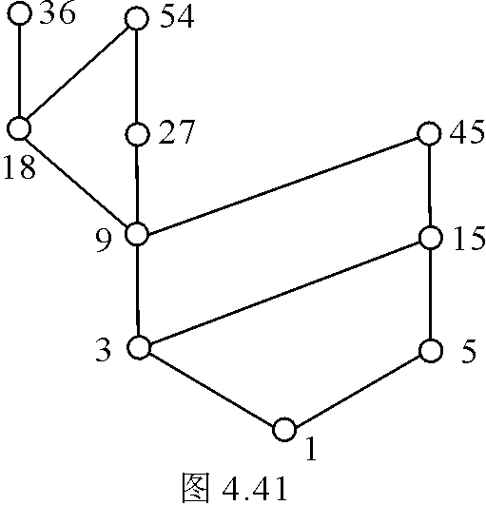
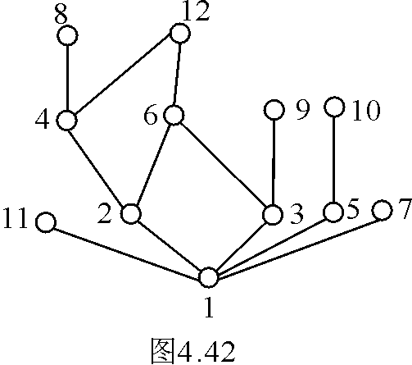
不是全序关系。

2.求出下列各偏序集<A,≼>的盖住关系COV A，画出哈斯图，找出A 的子集B₁、B₂和B₃的极大元、极小元、最大元、最小元、上界、下界、上确界和下确界。
⑴ A=⎨a,b,c,d,e⎬，≼=⎨<a,b>,<a,c>,<a,d><a,e>,<b,e>,<c,e><d,e>⎬∪I_{A}
B₁=⎨b,c,d ⎬，B₂=⎨a,b,c,d ⎬，B₃=⎨b,c,d,e⎬
⑵ A=⎨a,b,c,d,e⎬，≼=⎨<c,d>⎬∪I_{A}
B₁=⎨a,b,c,d,e⎬，B₂=⎨c,d ⎬，B₃=⎨c,d,e⎬
⑶ A=P(⎨a,b,c⎬)，≼=⎨<x,y>⏐ x∈P(A)∧y∈P(A)∧x⊆y ⎬
B₁=⎨∅,⎨a⎬,⎨b⎬⎬，B₂=⎨⎨a⎬,⎨c⎬⎬，B₃=⎨⎨a, c⎬,⎨a,b,c⎬⎬
解：⑴COV A=⎨<a,b>,<a,c>,<a,d>,<b,e>,<c,e>,<d,e>⎬
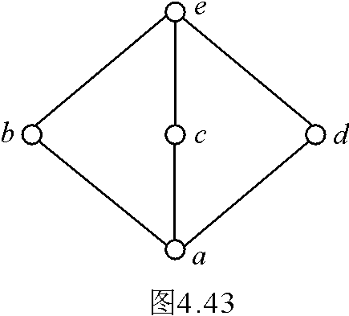
哈斯图如图4.43所示。
A 的子集B₁、B₂和B₃的极大元、极小元、最大元、最小元、上界、下界、上确界和下确界如表4.3所示。

表4.3
 | 极大元 | 极小元 | 最大元 | 最小元 | 上界 | 下界 | 上确界 | 下确界
B₁ | b,c,d | b,c,d | 无 | 无 | e | a | e | a
B₂ | b,c,d | a | 无 | a | e | a | e | a
B₃ | e | b,c,d | e | 无 | e | a | e | a

⑵COV A=⎨<c,d>⎬
哈斯图如图4.44所示。

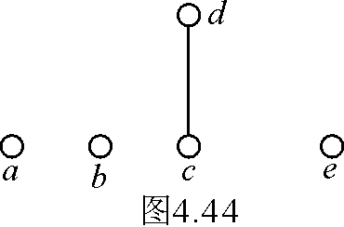

A 的子集B₁、B₂和B₃的极大元、极小元、最大元、最小元、上界、下界、上确界和下确界如表4.4所示。
表4.4
 | 极大元 | 极小元 | 最大元 | 最小元 | 上界 | 下界 | 上确界 | 下确界
B₁ | a,b,d,e | a,b,c,e | 无 | 无 | 无 | 无 | 无 | 无
B₂ | d | c | d | c | d | c | d | c
B₃ | d,e | c,e | 无 | 无 | 无 | 无 | 无 | 无

⑶A=P(⎨a,b,c⎬)=⎨∅,⎨a⎬,⎨b⎬,⎨c⎬,⎨a, b⎬,⎨a, c⎬,⎨b, c⎬,⎨a,b,c⎬⎬
≼=⎨<∅,⎨a⎬>,<∅,⎨b⎬>,<∅,⎨c⎬>,<∅,⎨a,b⎬>,<∅,⎨a,c⎬>,<∅,⎨b,c⎬>,<∅,⎨a,b,c⎬>,
<⎨a⎬,⎨a,b⎬>,<⎨a⎬,⎨a,c⎬>,<⎨a⎬,⎨a,b,c⎬>,<⎨b⎬,⎨a,b⎬>,<⎨b⎬,⎨b,c⎬>,<⎨b⎬,⎨a,b,c⎬>,
<⎨c⎬,⎨a,c⎬>,<⎨c⎬,⎨b,c⎬>,<⎨c⎬,⎨a,b,c⎬>,<⎨a,b⎬,⎨a,b,c⎬>,<⎨a,c⎬,⎨a,b,c⎬>,
<⎨b,c⎬,⎨a,b,c⎬>⎬∪I_{A}
COV A=⎨<∅,⎨a⎬>,<∅,⎨b⎬>,<∅,⎨c⎬>,<⎨a⎬,⎨a,b⎬>,<⎨a⎬,⎨a,c⎬>,<⎨b⎬,⎨a,b⎬>,
<⎨b⎬,⎨b,c⎬>,<⎨c⎬,⎨a,c⎬>,<⎨c⎬,⎨b,c⎬>,<⎨a,b⎬,⎨a,b,c⎬>,<⎨a,c⎬,⎨a,b,c⎬>,<⎨b,c⎬,⎨a,b,c⎬>⎬
哈斯图如图4.45所示。
A 的子集B₁、B₂和B₃的极大元、极小元、最大元、最小元、上界、下界、上确界和下确界如表4.5所示。
表4.5
 | 极大元 | 极小元 | 最大元 | 最小元 | 上界 | 下界 | 上确界 | 下确界
B₁ | ⎨a⎬,⎨b⎬ | ∅ | 无 | ∅ | ⎨a,b,c⎬, ⎨a,b⎬ | ∅ | ⎨a,b⎬ | ∅
B₂ | ⎨a⎬,⎨c⎬ | ⎨a⎬,⎨c⎬ | 无 | 无 | ⎨a,b,c⎬, ⎨a,c⎬ | ∅ | ⎨a,c⎬ | ∅
B₃ | ⎨a,b,c⎬ | ⎨a,c⎬ | ⎨a,b,c⎬ | ⎨a,c⎬ | ⎨a,b,c⎬ | ⎨a,c⎬ | ⎨a,b,c⎬ | ⎨a,c⎬

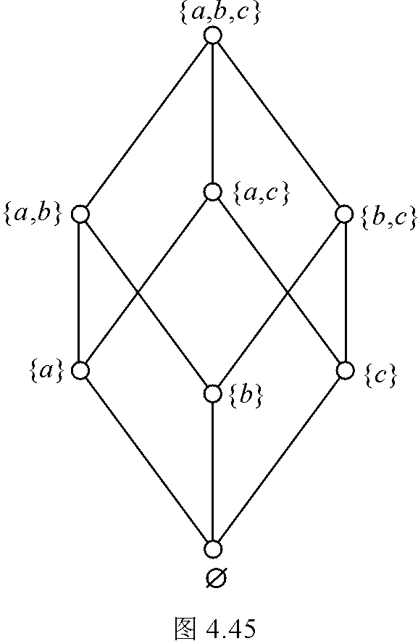

3.设R是A上的二元关系，如果R是传递的和反自反的，称R是A上的拟序关系。证明
⑴ 如果R是A上的拟序关系，则r(R)=R∪I_{A}是A上的偏序关系。
⑵ 如果R是A上的偏序关系，则R－I_{A}是A上的拟序关系。
证明：⑴设R是A上的拟序关系，下证r(R)=R∪I_{A}是A上的偏序关系。
①由自反闭包的定义知r(R)=R∪I_{A}是自反的。
②证明r(R)=R∪I_{A}是反对称的。
反证法。设<x,y>∈R∪I_{A}∧<y,x>∈R∪I_{A}，而x≠y。因为x≠y，所以<x,y>∉I_{A}∧<y,x>∉I_{A}。于是<x,y>∈R∧<y,x>∈R，由R的传递性得<x,x>∈R，与R的反自反性矛盾。所以x=y。r(R)=R∪I_{A}是反对称的。
③证明r(R)=R∪I_{A}是传递的。
(R∪I_{A})(R∪I_{A})=RR∪R∪I_{A}⊆R∪R∪I_{A}=R∪I_{A}，即(R∪I_{A})(R∪I_{A})⊆R∪I_{A}，r(R)=R∪I_{A}是传递的。
r(R)=R∪I_{A}是A上的偏序关系。
⑵设R是A上的偏序关系，则R－I_{A}是A上的拟序关系。
①∀x∈A，<x,x>∈I_{A}，<x,x>∉R－I_{A}，R－I_{A}反自反的。
②证明R－I_{A}是传递的。
设<x,y>∈R－I_{A}∧<y,z>∈R－I_{A}，则<x,y>∈R∧x≠y∧<y,z>∈R∧y≠z，因为R是传递的，所以<x,z>∈R，以下证明x≠z。
反证法。设x=z，则由<x,y>∈R∧<y,z>∈R可推出<x,y>∈R∧<y,x>∈R，因为R是反对称的，所以x=y，与x≠y矛盾。从而<x,z>∈R∧x≠z，<x,z>∈R－I_{A}。
这就证明R－I_{A}是传递的。
4.设R是集合S上的二元关系，S′⊆S，定义S′上的二元关系R′如下：
R′=R∩(S′×S′)
确定下述每一断言是真还是假？如果是真，给出证明，否则举一反例。
⑴ 如果R在S上是自反的，那么R′在S′上是自反的。
⑵ 如果R在S上是反自反的，那么R′在S′上是反自反的。
⑶ 如果R在S上是对称的，那么R′在S′上是对称的。
⑷ 如果R在S上是反对称的，那么R′在S′上是反对称的。
⑸ 如果R在S上是传递的，那么R′在S′上是传递的。
⑹ 如果R是S上的偏序关系，那么R′是S′上的偏序关系。
⑺ 如果R是S上的拟序关系，那么R′是S′上的拟序关系。
⑻ 如果R是S上的线序关系，那么R′是S′上的线序关系。
⑼ 如果R是S上的良序关系，那么R′是S′上的良序关系。
证明：⑴因为R在S上是自反的，所以I_{S}⊆R，显然I_{S′}⊆S′×S′，又因为S′⊆S，所以I_{S′}⊆I_{S}⊆R，所以I_{S′}⊆R∩(S′×S′)=R′，故R′在S′上是自反的。
⑵ ∀x∈S′⊆S，x∈S，因为R在S上是反自反的，<x,x>∉R，<x,x>∉R∩(S′×S′)=R′，所以<x,x>∉R′。故R′在S′上是反自反的。
⑶ (R′)^{C}=(R∩(S′×S′))^{C}=R^{C}∩(S′×S′)^{C}=R∩(S′×S′)=R′，故R′在S′上是对称的。
⑷ <a,b>∈R′=R∩(S′×S′)∧a≠b⇒<a,b>∈R∧<a,b>∈S′×S′∧a≠b
⇒<a,b>∈R∧a≠b⇒<b,a>∉R
⇒<b,a>∉R∩(S′×S′)=R′
⇒<b,a>∉R′
故R′在S′上是反对称的。
⑸ <a,b>∈R′∧<b,c>∈R′⇒<a,b>∈R∧<a,b>∈S′×S′∧<b,c>∈R∧<b,c>∈S′×S′
⇒<a,b>∈R∧<b,c>∈R∧<a,b>∈S′×S′∧<b,c>∈S′×S′
⇒<a,c>∈R∧<a,c>∈S′×S′
⇒<a,c>∈R∩(S′×S′)=R′
⇒<a,c>∈R′
故R′在S′上是传递的。
⑹ 由⑴、⑷和⑸知R′是S′上的偏序关系。
⑺由⑵和⑸知R′是S′上的拟序关系。
⑻ 由⑴、⑷和⑸知R′是S′上的偏序关系。
∀x,y∈S′，x,y∈S，<x,y>∈S′×S′且<y,x>∈S′×S′，因为R是S上的线序关系，所以<x,y>∈R或<y,x>∈R。
当<x,y>∈R时，<x,y>∈R∩(S′×S′)=R′，即<x,y>∈R′
当<y,x>∈R时，<y,x>∈R∩(S′×S′)=R′，即<y,x>∈R′
故R′是S′上的线序关系。
⑼ 由⑴、⑷和⑸知R′是S′上的偏序关系。
设S′′是S′的非空子集，∅≠S′′⊆S′，而S′⊆S，所以S′′是S的非空子集。因为R是S上的良序关系，所以S′′有最小元a。a∈S′′且∀x∈S′′有<a,x>∈R且<a,x>∈S′×S′，于是<a,x>∈R∩(S′×S′)=R′，<a,x>∈R′，所以a是R′关于集合S′′的最小元。故R′是S′上的良序关系。

